Angular necesita los siguientes requisitos:
- Node JS
https://nodejs.org/es/download
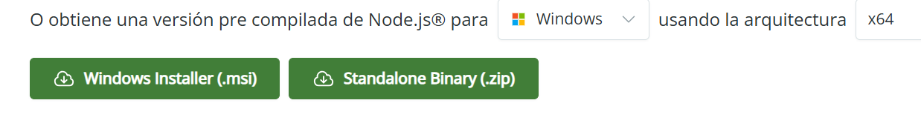
- VS Code
Instalación de Angular en línea de comandos.
npm install -g @angular/cli@latest
- Github para nuestros proyectos. De esta forma, tendréis mi código dentro de vuestros equipos.
- Agregamos una serie de extensiones dentro de VS Code:
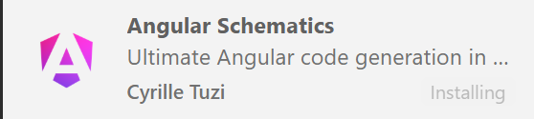
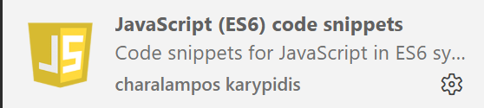
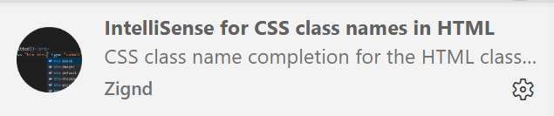
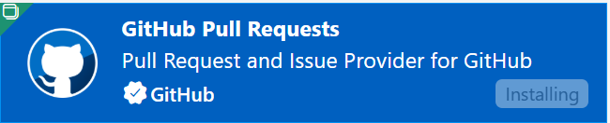
Angular es un framework SPA (Single Page Application)
Dicho Framework lo que nos permite es trabajar con una sola página y múltiples componentes en dicha página.
Todos los frameworks SPA son iguales y solamente cambia la sintaxis del lenguaje.
La base de este tipo de proyectos son los Components.
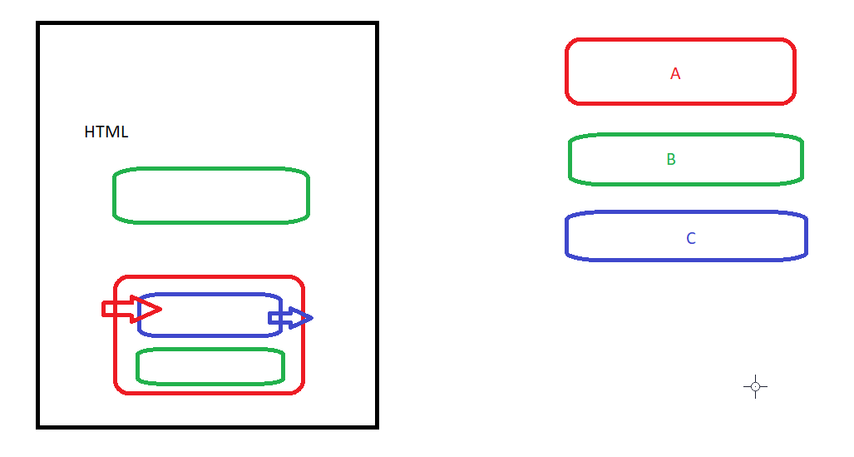
A medida que vayamos creando múltiples características iremos creando múltiples proyectos.
Cada proyecto estará dentro de Github. Este documento también lo tendremos en Github.
Podemos trabajar con Angular de dos formas:
- Standalone: TRUE. Los componentes son aislados, es decir, debemos indicar en cada uno de sus bloques qué van a utilizar y cómo lo van a realizar.
- Standalone: FALSE. Los componentes se delegan en un “jefe” y dicho jefe es el que da las ordenes o utiliza una serie de declaraciones para indicar que vamos a utilizar en el proyecto.
Angular utiliza un lenguaje llamado TypeScript.
Dicho lenguaje es un Javascript con tipado de datos.
Comandos a utilizar en nuestros proyectos:
- ng new: Nuevos proyectos
- ng serve: Lanzar nuestro server
Vamos a comenzar creando una carpeta en el sistema para nuestros proyectos.
Nuestro primer proyecto lo haremos con standalone a false.
ng new primerangular --standalone=false --routing=false
Nos hará una serie de preguntas antes de crear el proyecto:
- El tipo de hojas de estilo que deseamos utilizar
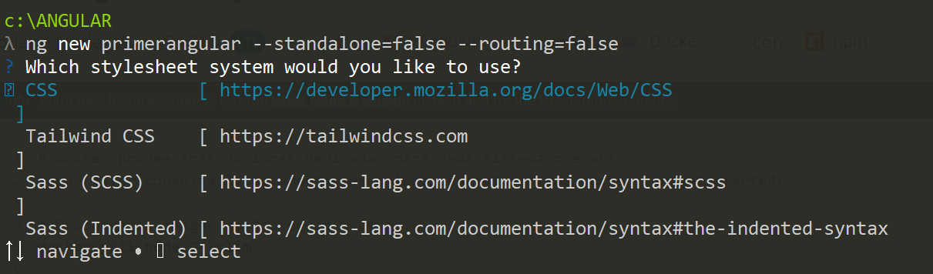
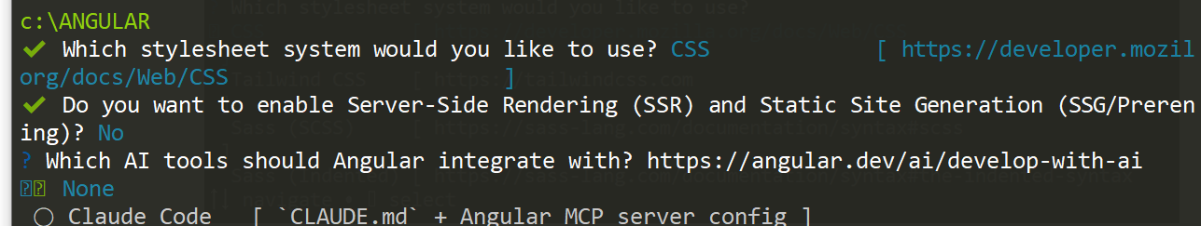
Una vez creado, abrimos el proyecto (carpeta primerangular) dentro de VS Code
Esta es la clave de nuestro proyecto:
- TS: Es nuestro componente principal
- HTML: Una página simple y única para mostrar nuestros componentes.
- CSS: Una hoja de estilo general.
- APP: App es el componente principal de nuestra app, podemos quitarlo sin problemas.
Normalmente se trabaja desde App para el resto de componentes o características (routing)
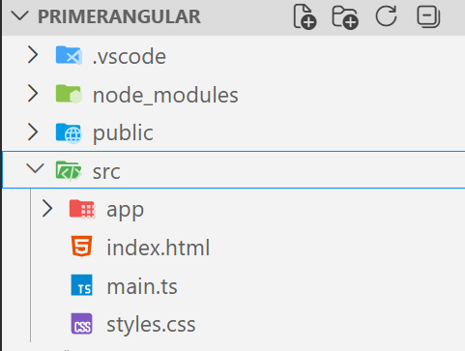
Componente APP: Está compuesto por tres ficheros. Existe un cuarto fichero llamado spec.ts que sirve para las pruebas unitarias.
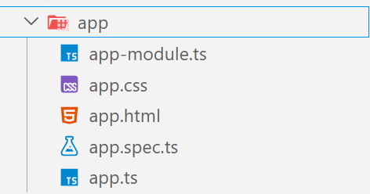
Al haber realizado la generación del proyecto con standalone=false lo que sucede es que nos crea un JEFE llamado module.ts
Cada fichero TS está compuesto por
- Selector: Es el nombre que se le da al component para el resto de componentes y poder utilizarlo
- templateURL: Es la página asociada a este component.
- styleURL: Indica la hoja de estilos asociada al component.
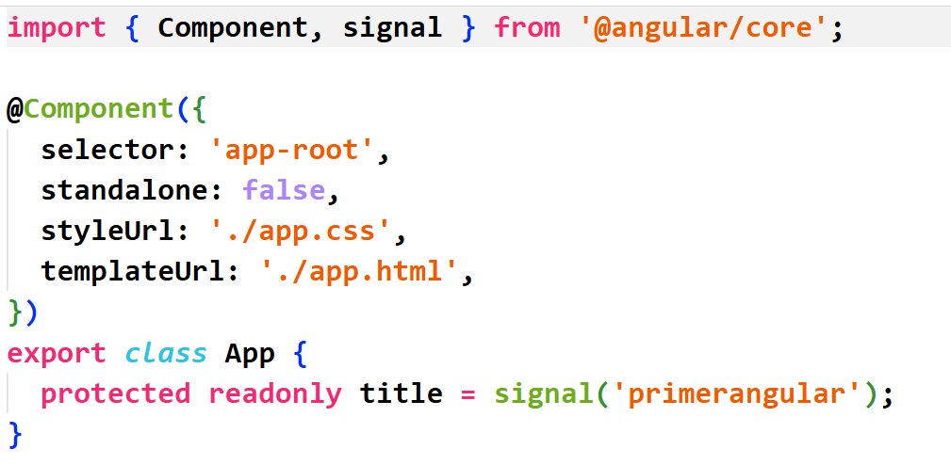
El jefe de nuestro proyecto es Module
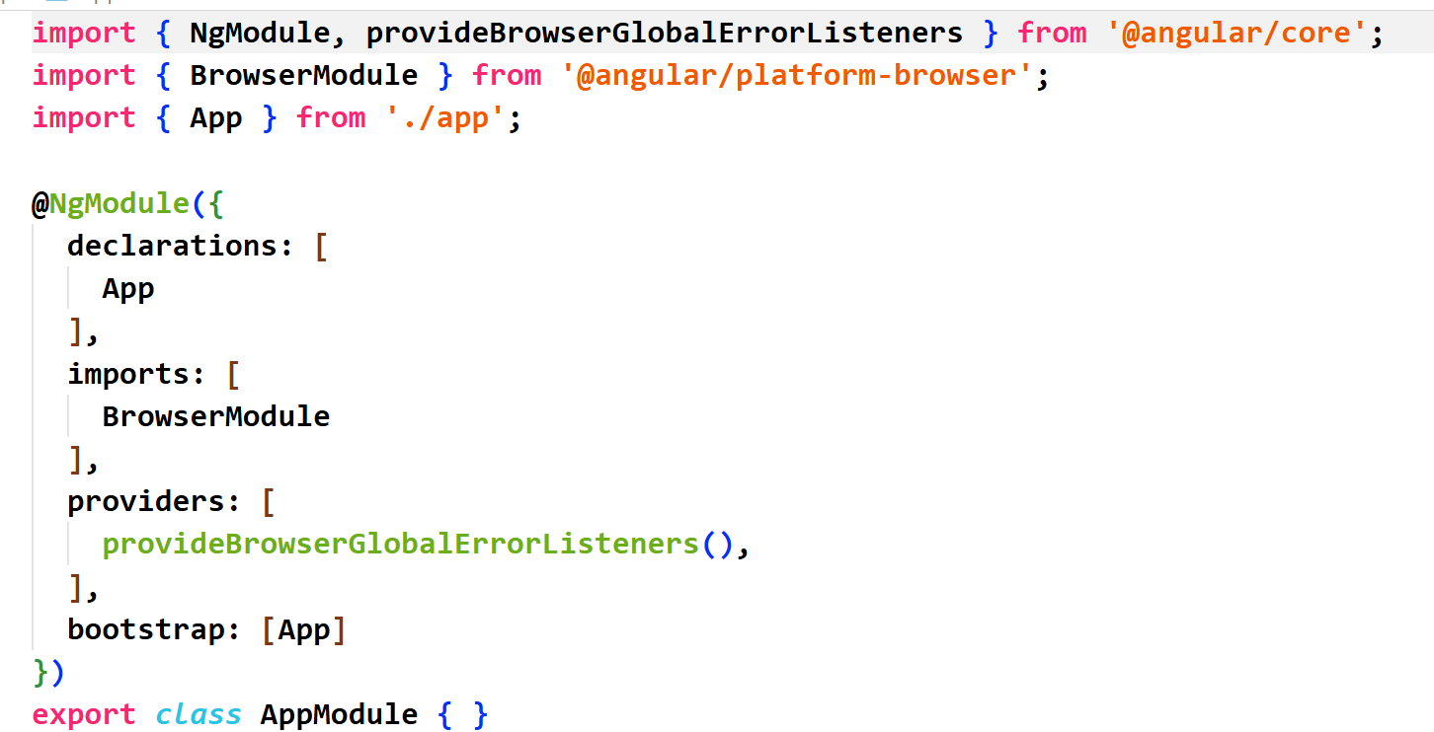
El siguiente paso es crear el primer component.
Para organizar todo un poco, vamos a crear una carpeta llamada components dentro de app
Cada component podrá tener objetos o variables dentro de export class
Creamos una carpeta llamada components y dentro una carpeta llamada primercomponent

Creamos un fichero llamado primer.component.ts
import { Component } from "@angular/core";

//UN COMPONENT DEBE DECLARAR QUE ES LO QUE UTILIZA
@Component({
//NOMBRE DEL COMPONENT
selector: "primer-component",
standalone: false,
//POR AHORA NO VOY A UTILIZAR HTML SEPARADO
template: `
<h1>Soy el primer component de Angular!!!!</h1>
`
})
//CADA COMPONENT SIEMPRE TENDRA UNA CLASE DONDE
//ESTARAN LAS VARIABLES A UTILIZAR
//DEPENDIENDO DE LA VERSION, ME OBLIGA A QUE LA
//CLASE TENGA DOS PALABRAS
export class PrimerComponent{
//LAS VARIABLES TIENEN TIPADO MEDIANTE TYPESCRIPT
//TAMBIEN PODEMOS INDICAR SI SON PUBLICAS O PRIVADAS
//SI DESEAMOS QUE SEAN DIBUJADAS EN LA PAGINA
//DEBEN SER PUBLICAS
public saludo: string;
public year: number;
//LAS VARIABLES DEBEN SER INICIALIZADAS A LA FUERZA
//DENTRO DE ANGULAR.
//PARA ELLO TENEMOS UN CONSTRUCTOR QUE ES EL QUE
//SE UTILIZA PARA LA INICIALIZACION
constructor(){
//PARA ACCEDER A LAS VARIABLES DE LA CLASE
//OBLIGATORIO LA PALABRA CLAVE this
this.saludo = "Bienvenidos al Lunes!!!";
this.year = 2026;
}
}

Para poder utilizar un component dentro de nuestra app, es necesario que se lo digamos al jefe/module.
APP-MODULE.TS
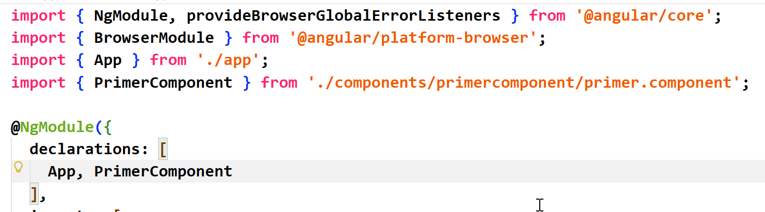
El siguiente paso es dibujar el component en cualquier component a su vez.
Por ejemplo, dentro de app.html
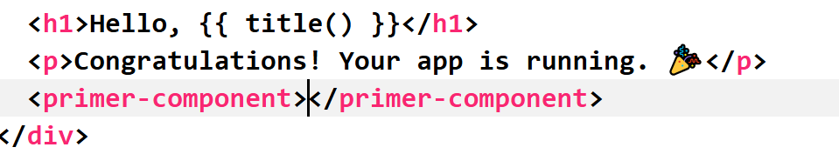
Las páginas SPA son al vuelo, es decir, cada vez que realizamos cambios, se ven en el explorador al guardar.
Nos vamos a la línea de comandos y ejecutamos el siguiente comando:
ng serve
En el explorador, vamos a la siguiente dirección: http://localhost:4200/
Para representar las variables en HTML se utiliza la doble llave dentro de cualquier template
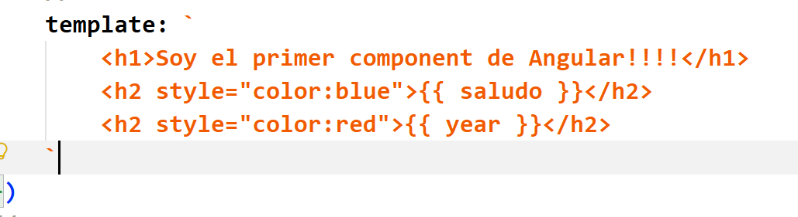
Si trabajamos en Angular, lo más normal es tener todo el component separado.
Vamos a crear una página dentro de primercomponent llamada primer.component.html
Dependiendo de la versión, debemos incluir de forma obligatoria una etiqueta parent dentro del HTML.
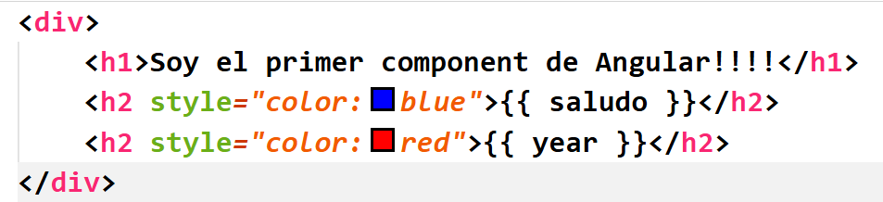
En el component, en lugar de utilizar template, se utiliza templateUrl
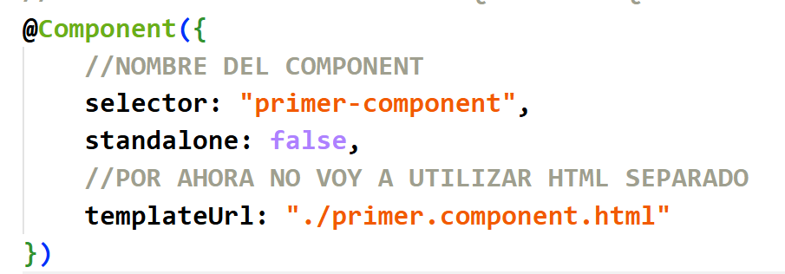
Por supuesto, podemos utilizar un CSS externo también
Creamos un nuevo fichero llamado primer.component.css
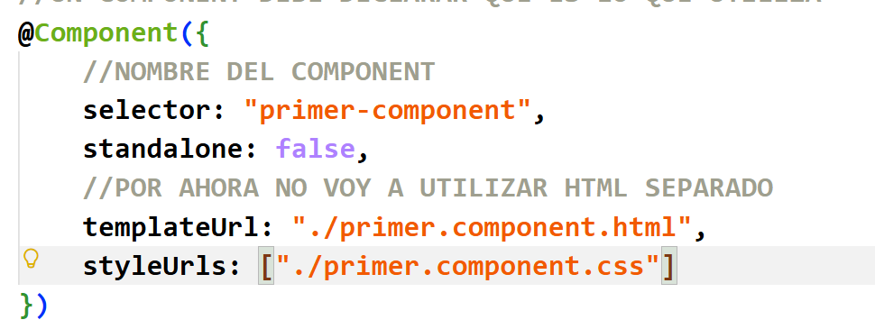
Publicar en Github:
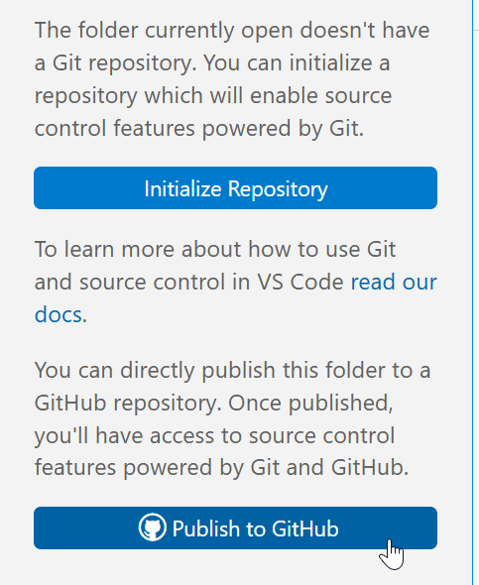
HOOKS EN ANGULAR
Un Hook es un ciclo de vida dentro de los components SPA, nos permite tener control sobre lo que hacemos en un component y cuando.
- constructor: Es el primer método ejecutado en la clase.
- ngOnInit: Es el primer método que se ejecuta después del constructor. Para utilizarlo debemos implementar OnInit dentro de la clase.
Este método se utiliza para el tratamiento de las variables.
- ngDocheck: Se ejecuta cada vez que el component es redibujado de nuevo, lo que se denomina render.
- ngOnDestroy: Se ejecuta cuando el component es destruido, es decir, se elimina del dibujo desde el parent.
Dentro del lenguaje Typescript los métodos pueden ser void o return, es decir, que devuelvan contenido en su cuerpo.
Para crear métodos, debemos declararlos con la siguiente sintaxis:
nombreMetodo() :void{
//CONTENIDO
}
nombreMetodoReturn(): TIPADO A DEVOLVER {
//CONTENIDO
return valor;
}
Los eventos son acciones que tenemos en nuestra página como, por ejemplo, un click de un botón.
La sintaxis:
<button (click)=’metodoAccion()’>Pulsar</button>
Creamos una carpeta, dentro de components llamada hooksangular y un component llamado hooks.angular.ts, hooks.angular.html
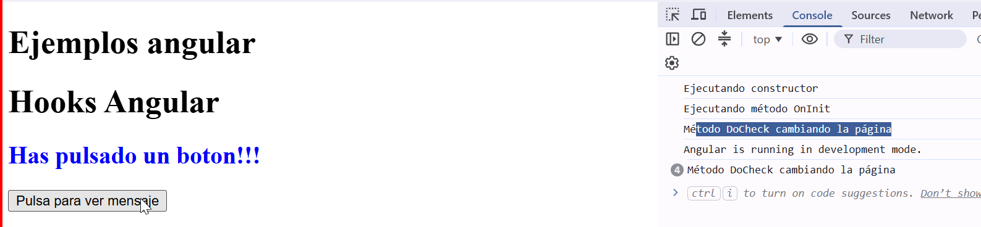
HOOKS.ANGULAR.TS
import { Component, OnInit } from "@angular/core";

@Component ({
selector: "hooks-angular",
standalone: false,
templateUrl: "./hooks.angular.html"
})

export class HooksAngular implements OnInit{
public mensaje: string;
constructor(){
this.mensaje = "Viendo Angular Hooks";
console.log("Ejecutando constructor");
}

//METODO MANUAL PARA UN EVENTO
cambiarMensaje(): void{
this.mensaje = "Has pulsado un boton!!!";
}

//EL METODO OnInit SE UTILIZA PARA TRATAR LAS VARIABLES
ngOnInit(): void {
console.log("Ejecutando método OnInit");
}
ngDoCheck(): void{
console.log("Método DoCheck cambiando la página");
}
}

HOOKS.ANGULAR.HTML
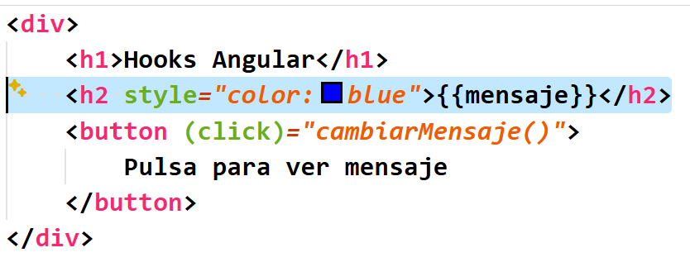

DIRECTIVAS DENTRO DE ANGULAR
Una directiva es código TypeScript lógico dentro de Angular y del código del template (HTML)
Tenemos dos sintaxis:
- Antigua
  - ngIf: Condicionales
  - ngFor: Bucles
Para utilizar este tipo de directivas:
<h1 *ngIf=”condición”>Solo dibujo si TRUE</h1>
- Actual:
  - @if
  - @for
Son nativas, es decir, no tenemos que estar incluyendo dentro de las propias etiquetas HTML y más cómodas de utilizar en la sintaxis, el propio lenguaje “detecta” cuando es HTML y cuando NO.
@if condición {
<h1>Estoy dibujado con TRUE</h1>
}else{
<h1>FALSE</h1>
}
En cualquier directiva @for o ngFor se debe utilizar la palabra let para el recorrido de elementos.
Debemos indicar la palabra track con el nombre de la variable que hará el recorrido referencial.
@for (elem in conjunto; track elem) {
}
Vamos a tener un component para recorrer una serie de elementos (deportes).
Creamos un nuevo component llamado deportes.component.ts y deportes.component.html
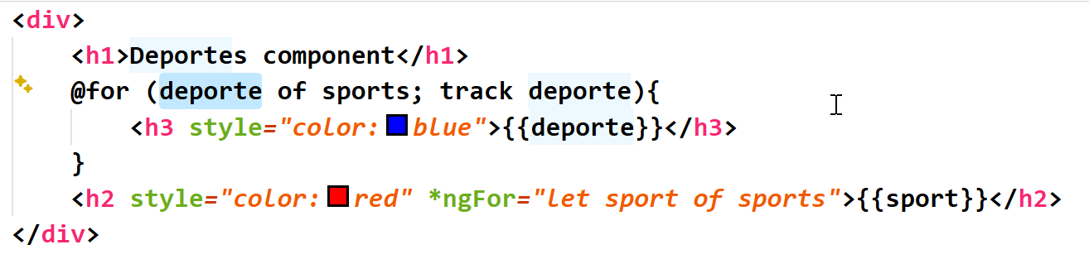
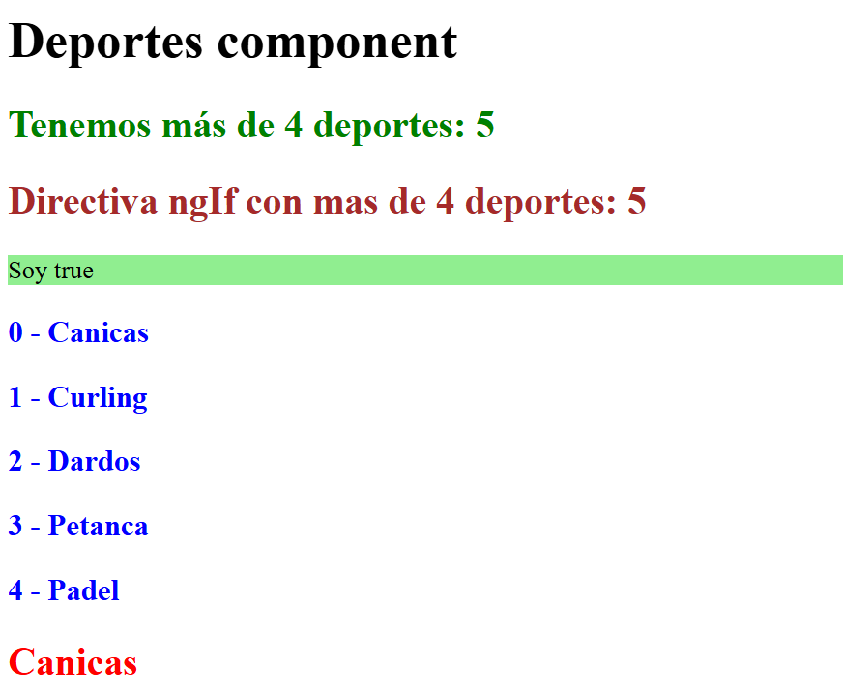
COMPONENT
import { Component } from "@angular/core";

@Component({
selector: "deportes-component",
standalone: false,
templateUrl: "./deportes.component.html"
})

export class DeportesComponent {
public sports: Array<string>;
constructor(){
this.sports = ["Canicas", "Curling", "Dardos", "Petanca", "Padel"];
}
}

HTML
<div>
<h1>Deportes component</h1>
@if (sports.length > 4){
<h2 style="color:green">
Tenemos más de 4 deportes: {{sports.length}}
</h2>
}@else{
<h2 style="color:red">Menos de 4 deportes</h2>
}
<h2 style="color:brown" *ngIf="sports.length > 4">
Directiva ngIf con mas de 4 deportes: {{sports.length}}
</h2>
<h2 *ngIf="sports.length > 4; then condiciontrue; else condicionfalse">
Directiva ngIf con mas de 4 deportes: {{sports.length}}
</h2>
<ng-template #condiciontrue>
<p style="background-color: lightgreen;">
Soy true
</p>
</ng-template>
<ng-template #condicionfalse>
<p style="background-color: yellow;">
Soy false
</p>
</ng-template>
@for (deporte of sports; track deporte; let i = $index){
<h3 style="color:blue">{{i}} - {{deporte}}</h3>
}@empty{
<h1 style="color:red">Sin elementos</h1>
}
<h2 style="color:red" *ngFor="let sport of sports">{{sport}}</h2>
</div>

También podemos utilizar la directiva ng-template y dibujarla mediante ng-container mediante su ID de Angular.
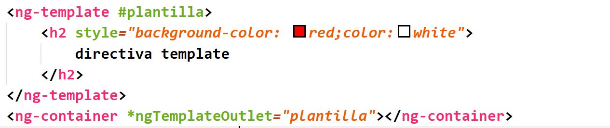
Existe otra directiva en la que podemos aplicar estilos CSS mediante directivas dinámicas de Angular en el código.
Para ello, necesitamos clases CSS y, posteriormente, utilizar la directiva [class]
Creamos un nuevo fichero llamado deportes.component.css
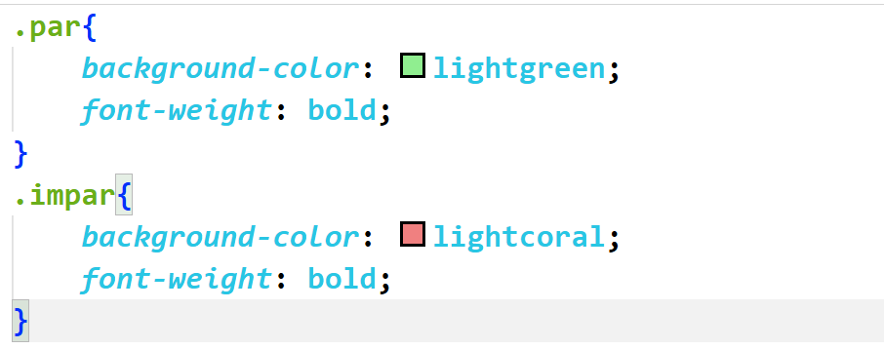
Creamos un Array de números dentro de TS
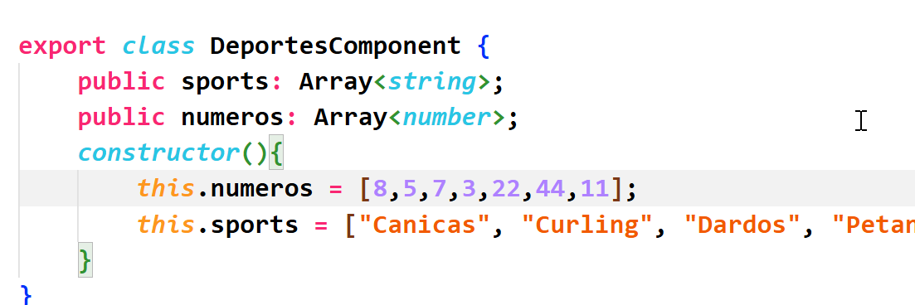
Mediante el código Template mostramos un valor u otro de la clase CSS mediante [class.style]=condicion

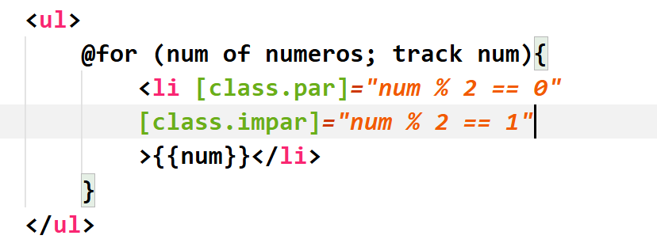
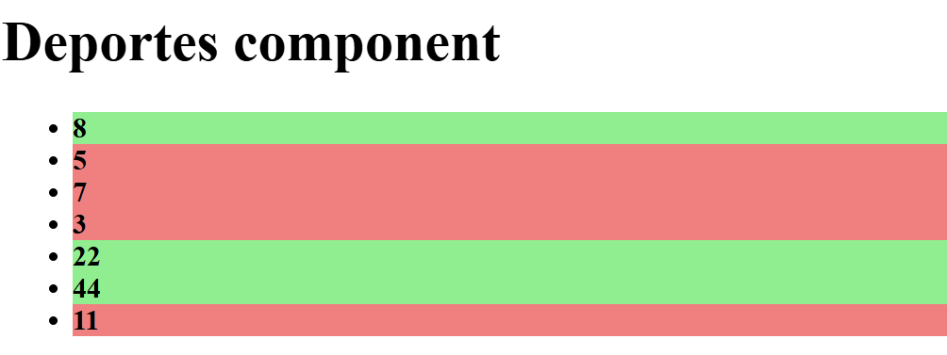
También tenemos la directiva [ngClass]
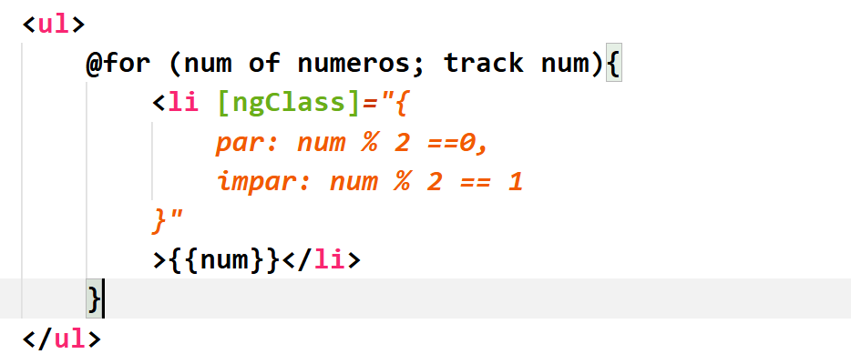

FORMULARIOS ANGULAR

El uso de formularios <input> dentro de Angular está integrado, pero no está activado, debemos indicar, dentro de module, que utilizamos Forms.
Tenemos dos formas de trabajar con formularios en Angular:
- Model Binding: Este tipo de arquitectura utiliza una variable en el código TS que está asociada directamente con el control HTML. Si la variable cambia en el TS, se modifica en el HTML y al revés igual.
- Object Reference: Se utiliza una variable de objeto HTML referenciada dentro del código TS.
Todo objeto declarado en Angular que hagamos referencia en el código TS debe tener, a la fuerza, un identificador UNICO dentro del código HTML: #identificadorunico
Los objetos form HTML deben tener también un name
Dentro de cualquier Front, los formularios envían la información al servidor. Para evitar que se realice un submit, debemos indicar, dentro de la etiqueta <form> un atributo de tipo [ngForm] para indicar preventDefault.
Para utilizar formularios, lo primero es darlo de alta dentro de module
APP-MODULE.TS
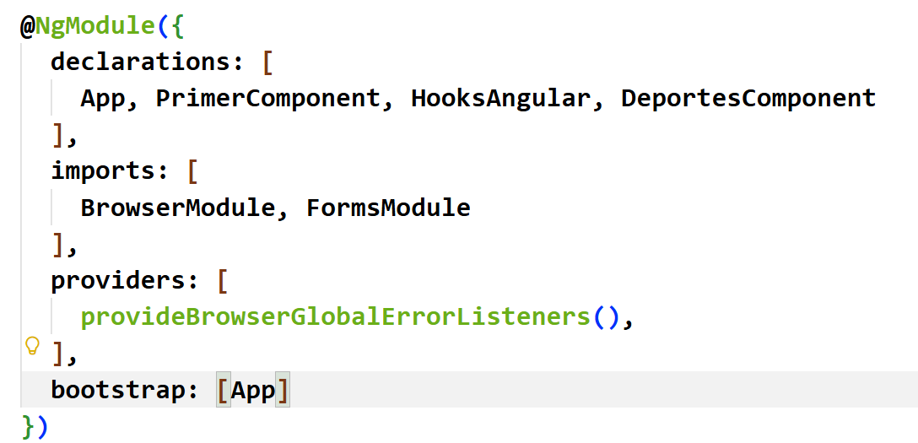
Vamos a comenzar a utilizar model binding. Creamos un nuevo component llamado formsbinding.ts, formsbinding.html
Tendremos un objeto Usuario con sus características (nombre, edad…)
Lo vamos a enlazar directamente con el código HTML mediante [ngModel]
También tendremos un button para mostrar un mensaje y comprobar que NO se realiza submit
FORMS.BINDING.TS
import { Component } from "@angular/core";

@Component ({
selector: "forms-binding",
standalone: false,
templateUrl: "./forms.binding.html"
})

export class FormsBinding{
public user: any;
public mensaje: string;
constructor(){
this.mensaje = "";
this.user = {
nombre: "",
apellidos: "",
edad: 0
}
}

recibirSubmit(): void{
this.mensaje = "Datos recibidos correctamente";
}
}

FORMS.BINDING.HTML
<div>
<h1 style="color:blue">
Forms binding
</h1>
<h2 style="color:red">{{mensaje}}</h2>
<form #userForm="ngForm" (ngSubmit)="recibirSubmit()">
<!-- LOS CONTROLES <input> DEBEN TENER UNA ETIQUETA ngModel APUNTANDO
AL ID DE ANGULAR. PARA INDICAR EL MODEL SE UTILIZA (ngModel)="Mi modelo" -->
<label>Nombre</label>
<input type="text" #cajanombre="ngModel"
name="cajanombre"
[(ngModel)]="user.nombre"/><br/>
<label>Apellidos</label>
<input type="text" #cajaapellidos="ngModel"
name="cajaapellidos"
[(ngModel)]="user.apellidos"/><br/>
<label>Edad</label>
<input type="number" #cajaedad="ngModel"
name="cajaedad"
[(ngModel)]="user.edad"/><br/>
<button>Enviar datos</button>
</form>
<h2 style="color:red">
Nombre: {{user.nombre}}, Apellidos: {{user.apellidos}}
, Edad: {{user.edad}}
</h2>
</div>

Resultado:
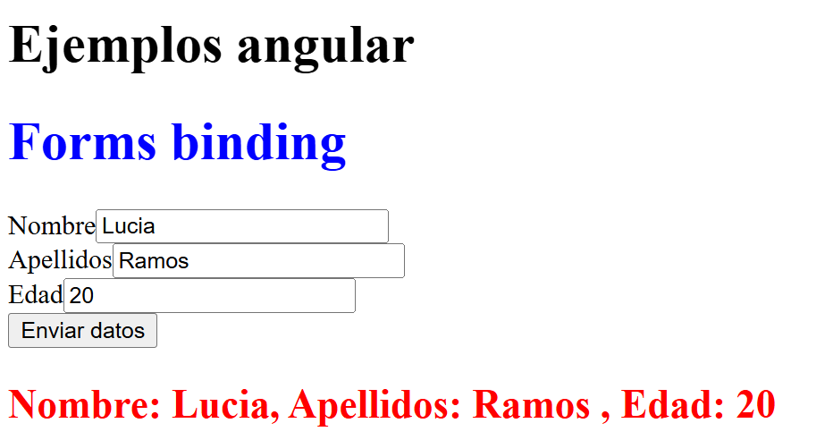

FORMULARIOS REFERENCIA

En este tipo de Binding, a lo que tenemos acceso es a los objetos dentro del código TS.
Para ello, es necesario incluir un ID único de Angular dentro de cada input. #idunico
<input type=”text” name=”cajatexto” #cajatexto/>
Posteriormente, se utiliza, dentro del TS una librería única llamada ViewChild y dicha librería hará referencia a cajatexto
@ViewChild(“cajatexto”) miCaja: ElementRef;
En un evento del component, para cambiar o acceder al valor del <input>:
this.miCaja.nativeElement.value
Debemos mantener dos normas:
- En la etiqueta <form> mantenemos ngForm
- Los objetos deben tener un ID de angular
Creamos un nuevo componente llamado formsobjectmodel
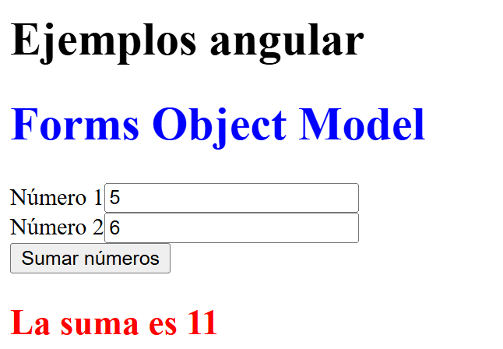
FORMS.OBJECT.MODEL.HTML
<div>
<h1 style="color:blue">
Forms Object Model
</h1>
<form #sumarForm="ngForm">
<label>Número 1</label>
<input type="number" #cajanumero1 name="cajanumero1"/><br/>
<label>Número 2</label>
<input type="number" #cajanumero2 name="cajanumero2"/><br/>
<button (click)="sumarNumeros()">
Sumar números
</button>
</form>
@if (suma != 0){
<h2 style="color:red">
La suma es {{suma}}
</h2>
}
</div>

FORMS.OBJECT.MODEL.TS
import { Component } from "@angular/core";
import { ViewChild, ElementRef } from "@angular/core";

@Component({
selector: "forms-object-model",
standalone: false,
templateUrl: "./forms.object.model.html"
})

export class FormsObjectModel{
@ViewChild("cajanumero1") cajaNumero1Ref: ElementRef;
@ViewChild("cajanumero2") cajaNumero2Ref: ElementRef;
public suma: number;
constructor(){
this.suma = 0;
this.cajaNumero1Ref = new ElementRef(0);
this.cajaNumero2Ref = new ElementRef(0);
}

sumarNumeros(): void {
let num1 = this.cajaNumero1Ref.nativeElement.value;
let num2 = this.cajaNumero2Ref.nativeElement.value;
this.suma = parseInt(num1) + parseInt(num2);
}
}

Como hemos podido comprobar, Angular nos obliga a inicializar cada variable, aunque sean objetos binding.
En determinados objetos (binding) podemos evitar el código de inicialización mediante el símbolo de admiración: !
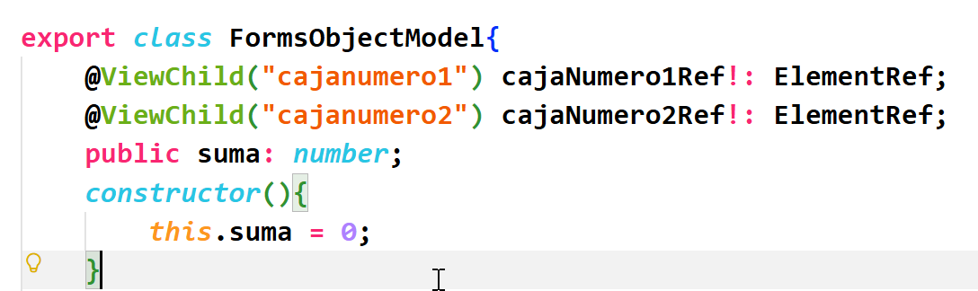

CREACION DINAMICA DE COMPONENTS

Con la extensión que hemos instalado al inicio Angular Schematics tenemos una funcionalidad para generar, mediante línea de comandos los components completos.
Incluso, incluyen los components dentro de Module
Nota Cuidado: A veces no lo hace y nos volvemos locos (lo de incluir en module)
Comando: ng g component CARPETA/COMPONENTNAME
Abrimos la consola de VS Code y utilizamos Command Prompt
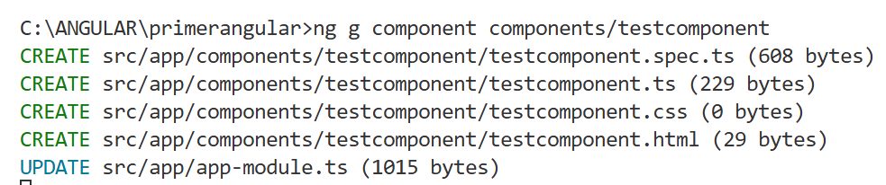
PRACTICA TABLA MULTIPLICAR
Creamos un nuevo component generado con comandos.
Mediante Model Binding o Object Reference, creamos un formulario que realizará lo siguiente:
- Caja de texto para introducir un número.
- Dibujamos una tabla/lista con la tabla de multiplicar de dicho número al pulsar un botón.
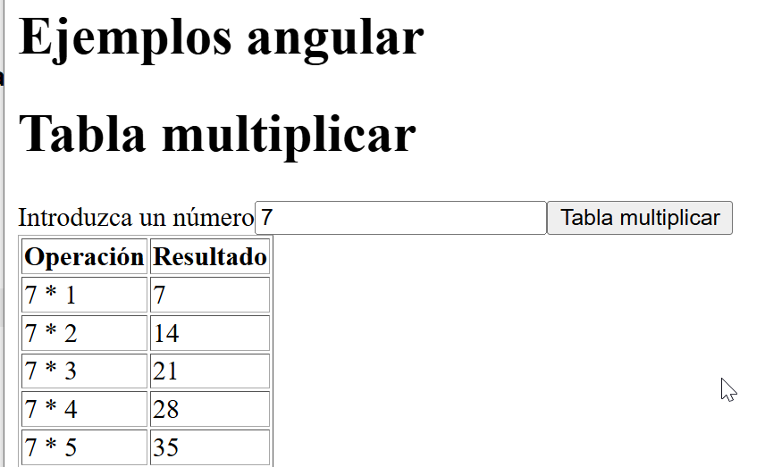
TABLAMULTIPLICAR.TS
import { Component, ElementRef, ViewChild } from '@angular/core';

@Component({
selector: 'app-tablamultiplicar',
standalone: false,
styleUrl: './tablamultiplicar.css',
templateUrl: './tablamultiplicar.html',
})
export class Tablamultiplicar {
@ViewChild("cajanumero") cajaNumero!:ElementRef;
public numero: number;
public numeros: Array<number>;

constructor() {
this.numero = 0;
this.numeros = new Array<number>();
}

mostrarTabla(): void {
this.numero = parseInt(this.cajaNumero.nativeElement.value);
let aux = new Array<number>();
for (let i = 1; i <= 10; i++){
var op = this.numero * i;
aux.push(op);
}
this.numeros = aux;
}
}
TABLAMULTIPLICAR.HTML
<div>
<h1>Tabla multiplicar</h1>
<form #tablaForm="ngForm">
<label>Introduzca un número</label>
<input type="number" name="cajanumero"
#cajanumero/>
<button (click)="mostrarTabla()">
Tabla multiplicar
</button>
</form>
@if (numeros.length > 0){
<table border="1">
<thead>
<tr>
<th>Operación</th>
<th>Resultado</th>
</tr>
</thead>
<tbody>
@for (num of numeros; track num; let i = $index){
<tr>
<td>{{numero}} * {{i+1}}</td>
<td>{{num}}</td>
</tr>
}
</tbody>
</table>
}
<table border="1" *ngIf="numeros.length > 0">
<thead>
<tr>
<th>Operación</th>
<th>Resultado</th>
</tr>
</thead>
<tbody>
<tr *ngFor="let num of numeros; let i = index">
<td>{{numero}} * {{i+1}}</td>
<td>{{num}}</td>
</tr>
</tbody>
</table>
</div>

RUTAS CON ANGULAR

Vamos a crear un nuevo proyecto llamado rutasangular
Comando: ng new rutasangular --standalone=false --routing=false
El concepto de Routing dentro de los frameworks de Front es una navegación entre components, no entre páginas.
No se utilizan los Links clásicos que conocemos, ya que debemos navegar entre objetos dentro de la App.
Debemos realizar una serie de configuraciones para poder navegar entre components.
Mediante un fichero de rutas lógico se declaran las distintas rutas y a qué component debe navegar nuestro link.
Una vez que tenemos nuestro fichero de rutas, debemos declararlo dentro de module para que nuestra app pueda dirigir las redirecciones.
La navegación en los Links se realiza mediante etiquetas tradicionales de html: <a>
Ejemplo: <a [routerlink]=”path component”>Navegar</a>
Por otro lado, tendremos un fichero routing para indicar las direcciones de cada path a un component.
Ejemplo de Routing:
- Un Array con las rutas y los components
Routes = [
{ path: “/navegarcomponentA” component: MiComponentA}
]
- Para dibujar cada component es necesario habilitar una zona en algún otro component. Dentro de dicha zona, mediante <router-outlet> podremos dibujar el sistema de rutas de los components.
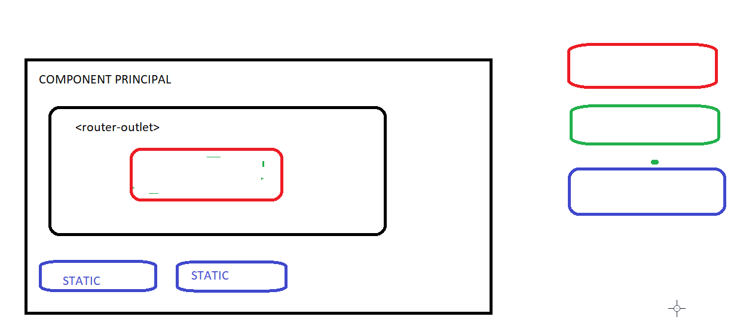
Para poder realizar navegación no es necesario instalar nada de nada, ya viene dentro del propio Framework.
Vamos a trabajar con elementos locales (imágenes). Nos creamos una nueva carpeta dentro de public y copiamos ahí 3 imágenes.
La práctica tendremos 3 components: Home, Musica, Cine.
En cada component incluimos una imagen para visualizar los elementos en LOCAL.
Sobre public, creamos una carpeta llamada assets y dentro otra carpeta llamada images
Y también otra imagen para 404 not found

